基于FPGA的数字有线通信系统

16021105张志伟

16021119 苏竑源

16021127 王伟哲

16711045 董 甜

16711090 汤润之

目录

1 作品简介 4

1.1 作品组成、功能、完成情况 4

1.2 主要技术指标及功能用途 4

1.3 系统外观接口 5

1.4 系统使用说明 5

1.5 分工情况 6

2 设计方案 6

2.1 传输数据形式 6

2.2 数据传输和存储方式 7

2.3 解调方式 7

2.4 帧格式的设计 7

3 制作概况 8

3.1 制作过程 8

3.2 项目实施进度计划 8

4 设计总结 9

4.1 系统仿真 9

4.2 硬件设计 11

4.2.1 无线传输模块 11

4.3 软件设计 16

4.3.1 ISE软件介绍 16

4.3.2 基本发射接收模块 17

4.3.3 ASK幅度键控调制解调 19

4.3.4 FSK频移键控调制解调 21

4.3.5 PSK相位键控调制解调 22

4.3.6 DQPSK正交相位键控调制解调 23

4.3.7 图片传输 25

4.3.8 DA和AD设计 25

4.3.9 GUI设计 27

4.4 其他设计 28

4.4.1 模式选择： 29

4.4.2 调制方式选择： 30

5 调试过程 30

5.1 ASK调试过程 30

5.1.1 调试步骤 30

5.1.2 问题分析 31

5.1.3 解决办法 31

5.2 FSK调试过程 32

5.2.1 调试步骤 32

5.2.2 问题分析 32

5.2.3 解决办法 32

5.3 QPSK调试过程 32

5.3.1 调试步骤 32

5.3.2 问题分析 32

5.3.3 解决办法 33

5.4 DA-AD调试过程 33

5.4.1 调试步骤 33

5.4.2 问题分析 33

5.4.3 解决办法 33

5.5 串口图像传输调试过程 34

5.5.1 调试步骤 34

5.5.2 问题分析 34

5.5.3 解决办法 35

5.6 无线模块调试过程 36

5.6.1 调试步骤 36

5.6.2 问题分析 38

5.6.3 解决办法 38

6 测试结果 40

6.1 ASK幅度键控测试结果及分析 40

6.2 FSK频移键控测试结果及分析 41

6.3 QPSK正交幅度键控测试结果及分析 42

6.4 串口图像传输测试结果及分析 43

7 结论 43

8 感想及对课程的建议 44

附录 45

参考文献 45

# 作品简介

## 作品组成、功能、完成情况

本组设计并实现的基于FPGA的数字有线通信系统核心部分为空天电子信息中心研制的FPGA开发板，核心芯片为Xilinx Spartan 3E，并配有DAC7811和ADS7853作为DA、AD模块。

利用该FPGA开发板可以实现ASK、FSK、QPSK三种调制方式的数据的自发自收以及与其他选择相同题目小组的FPGA开发板的互发互收。三种调制方式可以通过开发板上的按键切换并由LED灯显示、FPGA开发板的收发模式（即只收、只发和双工）可切换并通过数码管显示。

结合两台有UART串口驱动的PC机、利用Matlab的串口通讯功能以及串口调试助手可以实现图像的传输并利用GUI进行展示。

## 主要技术指标及功能用途

调制方式及传输速率：三种调制方式分别为2ASK、2FSK、QPSK，三种调制方式的载波均为25kHz的正弦波，2ASK和2FSK的有效传输速率均为0.05Mbps，QPSK调制方式的有效传输速率达到了0.1Mbps。

传输图片大小：理论上不考虑传输时间的情况下可以传输任意大小的图像，本组传输的图像大小为210kB即1680bits。

资源占用情况：所有代码综合后占用FPGA开发板91%的资源。

## 系统外观接口

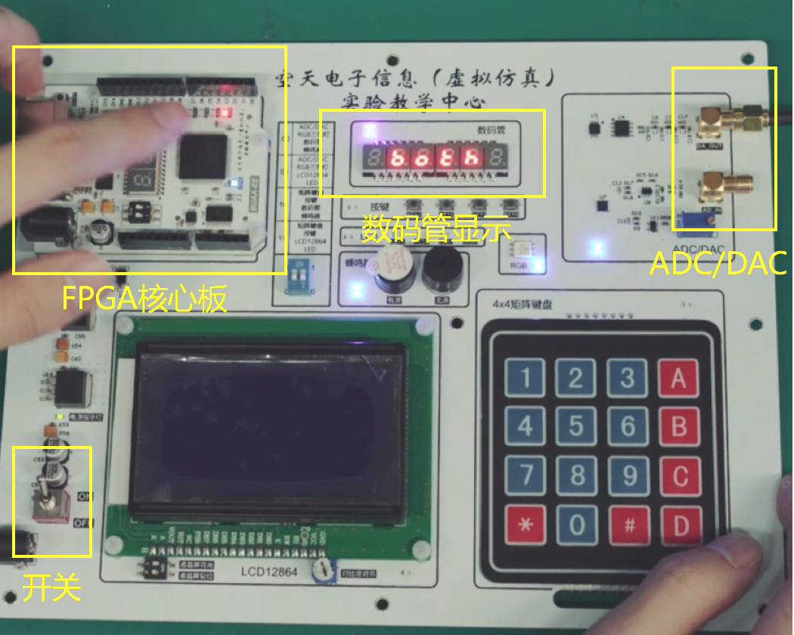

图1系统外观接口示意图

如图所示FPGA开发板主要由：FPGA核心板、数码管显示模块、ADC/DAC、LCD12864显示屏、数字键盘组成。其中没有使用到显示屏和数字键盘。

FPGA核心板的JTAG接口用于烧录程序，microUSB接口作为UART串行接口，直流电源插头用于给FPGA开发板供电；四个按键用于切换三种调制方式（分别用三个LED显示：LED0亮代表ASK，LED1亮代表为FSK，LED2亮代表为PSK）；Switch用于切换开发板的模式（单发、单收、双工），通过数码管显示当前所在的模式；ADC/DAC部分用于数模转换的输入输出；左下角的开关控制整个系统的通断电。

## 系统使用说明

1.两块开发板单发单收：打开开关，将发射板的DA_OUT通过同轴线连接到接收到板的AD_IN。发射板拨动核心板上的switch切换到“send”状态，接收板拨动核心板上的switch切换到“rece”（receive）状态。按key将两板切换到同一个的调制/解调方式。发射班和接收板分别通过micro USB转USB连接到两台PC机上。发射板的PC机打开向串口发送数据的程序“Graphictop.m”（可通过更改imshow()函数的图片路径更改当前传输图片）。接收板一侧打开串口调试助手，波特率选择115200，校验位选择“None”，打开“保存数据“选项。发射端点击“run”后，即开始向接收板发送数据，接收端PC机也会间断地接收到传送过来的数据。等待数据发送完毕后，点击串口助手上的“停止保存数据”。数据即保存到本地文本。最后打开GUIDEpicture.fig运行接收端图像恢复GUI，点击“start”稍等片刻即可恢复图像。

2.两块开发板互发互收：将两块开发板的模式都切换到“both”，这样两块开发板的任意一块都能作为发射板或接收板，在发射端的PC机上执行发送数据用的Matlab文件，接收端的PC机上执行接收用的串口调试助手和Matlab恢复程序即可。

3.一块开发板自发自收：将开发板的模式切换到“both”，串口连接到PC机，同时打开发送用的Matlab程序和接收用的串口调试助手，余下的步骤与“1”相同。

## 分工情况

表1 人员分工情况

|  |  |  |  |  |
| --- | --- | --- | --- | --- |
| 学号 | 姓名 | 负责内容 | 工作量占比 | 备注 |
| 16021105 | 张志伟 | ASK，FSK，PSK调制解调 | 20% | 组长 |
| 16021119 | 苏竑源 | PSK调制解调，视频拍摄剪辑 | 20% |  |
| 16021127 | 王伟哲 | 串口传输、图像传输、加帧去帧、报告撰写 | 20% |  |
| 16711045 | 董甜 | 无线收发、报告撰写、ppt制作 | 20% |  |
| 16711090 | 汤润之 | 串口传输、图像传输、加帧去帧、报告撰写 | 20% |  |

# 设计方案

## 传输数据形式

方案一：传输音频

优点：音频信号占用内存小；

缺点：数据不为整数，处理起来繁琐，且不方便计算误码率。

方案二：传输图像；

优点：各个像素点代表的数据为无符号8位整数，数据形式易于处理，方便计算误码率；

缺点：占用内存大，由于FPGA开发板内存的限制不能一次性传入FPGA开发板中。

综上，音频信号不易处理，且在之前的仿真过程中本组成员有过图像处理的经验，因此选择方案二：传输图像。

## 数据传输和存储方式

方案一：外挂存储

优点：直接充当开发板的外挂RAM，调用方便，内存大，可以一次性存储图片；

缺点：对开发板IO口数目要求更高。

方案二：串口助手

优点：调试方便；可视化操作，直观；

缺点：无法一次性传输大量的数据。

方案三：Matlab串口通信

优点：各种数据处理函数丰富，可传输任意大小的数据，操作多样化，功能强大；

缺点：需要较强的编程能力，调试起来困难。

综上，由于FPGA开发板没有足够数量的IO口，串口助手一次性发送的数据量并不能满足要求，故选择方案三，利用Matlab串口通信存储并传输数据。

## 解调方式

方案一：相干解调；

优点：性能优异，选择性强；

缺点：需要发送端和接收端的同步，操作困难。

方案二：非相干解调

优点：不需要发送端和接收端的同步，简单有效；

缺点：性能不如相干解调，浪费功率。

## 帧格式的设计

方案一：HDLC协议；

优点：标准协议，资料丰富；

缺点：帧头帧尾出错在没有校验位的情况下导致数据出错。

方案二：HDLC协议帧头+计数器；

优点：在HDLC协议的基础上加以改进，针对性地为本组的基于FPGA的数字有限通信系统设计。

缺点：适用性不强。

# 制作概况

## 制作过程

最初选题时拟定选择题目7——基于ZYNQ的OFDM通信系统，并为此做了充足的准备，组内的各个组员即刻下载了相关软件（Vivado）并进行初步学习，为了更好地理解OFDM通信系统，在仿真实验部分也选择了任务三OFDM系统的仿真，并且在国庆假期期间完成了所有的拓展要求和思考题，同时也在选题报告提交时着重展现了本组的仿真成果。

但是最终并没有成功选上题目七，只能选择实验中心提供的性能较差的FPGA开发板，该开发板无法实现对系统性能要求较高的OFDM通信系统，本组只能从头开始学习ASK、FSK、PSK三种调制方式。

因为组内部分同学FPGA方面经验丰富，因此在第9周左右完成了调制部分，在第11周左右完成了解调部分。为了传输更大的图像，本组在可用内存有限的前提下通过咨询老师、网上查询和与同学间的探讨确定了用串口结合Matlab进行图像传输的方案，并于12周完成了串口传输模块的独立调试，13周完成了整个系统模块的整合，同时利用模拟电路的方法实现无线通信并取得一定成果。于14周以实物作品50分满分（12分加分）的成绩完成验收。

## 项目实施进度计划

表2 项目实施进度计划

|  |  |
| --- | --- |
| 周数 | 计划安排 |
| 1～3 | 完成组队、选定实物题目和仿真题目、资料查询 |
| 4 | 初步完成仿真，撰写选题报告 |
| 5 | 完善仿真；选题失败，重新拟定题目，提交选题报告。 |
| 6 | 撰写仿真报告，学习实验中心提供的FPGA开发板 |
| 7 | 仿真答辩，进行三种方式的调制 |
| 8 | 完成三种调制方式的调制；着手制作无线模块 |
| 9 | ASK解调；制作无线模块 |
| 10 | FSK解调；着手实现串口图像传输；制作无线传输模块 |
| 11 | PSK解调；串口图像传输；制作无线模块 |
| 12 | 加帧去帧；串口图像传图；制作无线模块 |
| 13 | 系统联调，实现完整的图像传输 |
| 14～16 | 实物验收，撰写报告 |

# 设计总结

## 系统仿真

首先声明一下仿真时序图中出现的关键变量。

表3 变量名及变量解释

|  |  |
| --- | --- |
| 变量名 | 变量解释 |
| modudata | 调制信号 |
| abs_data | 半波输出 |
| firdata | 整流输出 |
| bout | 解调输出 |
| meanini | 是否得出门限电压 |
| data[1] | 脉冲采样输出标志位 |
| data[0] | 脉冲采样输出数据位 |
| lpf_data | FSK低通滤波器输出 |

2ASK：  


图 2 ASK整体仿真时序图

上图为ASK部分的仿真时序图，其中重点关注meanini与data的关系，可以看出，系统花费了一定时间确定了门限电压。实际中将翻转次数设定为40，由于仿真速度过慢，作为示意将确定门限电压的翻转次数设定为10。时序图中可以看到当bout翻转10次时，meanini由低电平翻转为高电平，表示得到了门限电压。当得到门限电压后，在下一个bout立刻开始通过将初步解调后的信号电压与门限电压对比得到输出的高低电平，并立刻开始在电平持续时间的中间利用脉冲进行采样，得到解调后的具体数据。

2FSK：

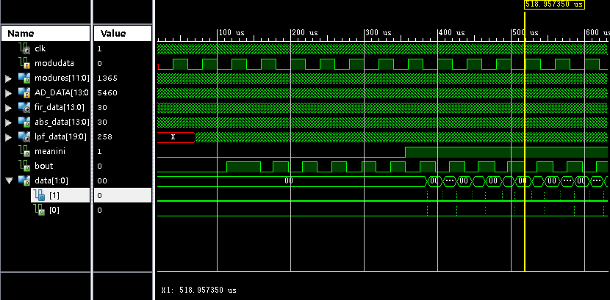

图 3 FSK整体仿真图

上图为FSK模块的仿真时序图，同样将确定门限电压的翻转次数设为10次，与ASK不同的是，解调部分的FIR滤波器为中心频率为25kHz的带通滤波器，同时增加了一个戒指频率为10kHz的低通滤波器（输出即图中的lpf_data）。

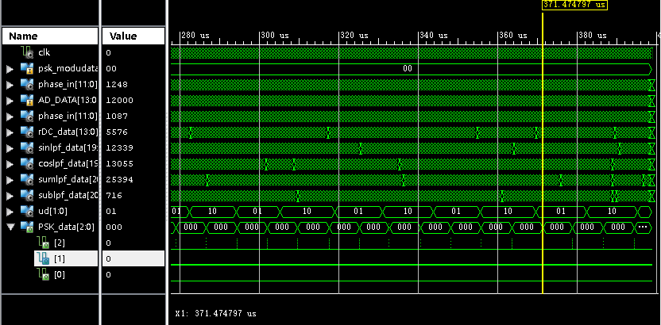

图 4 QPSK整体仿真时序图

其中第三行的phase_in为发射机本地载波相位，AD_DATA是接收到的数据，第五行的phase_in是接收本地载波相位，rDC_DATA是将ad_data转有符号数的输出，sinlpf、coslpf 、sumlpf 、sublpf用于计算ud，而 ud表示相位的超前或者滞后， PSK_data是经过采样、差分解码后的输出数据。

## 硬件设计

### 无线传输模块

无线传输部分主要分为两个部分——调制发射和解调接收。

发射装置共设计了两套方案，分别如下框图所示。



图 5 发射装置方案一



图 6 发射装置方案二

方案一需要自行搭建本振电路、设计高频放大器，系统较为复杂。由于本振频率较高，在实际制作的过程中，我们采用了315MHz的贴片声表晶振，振荡电路设计如下。

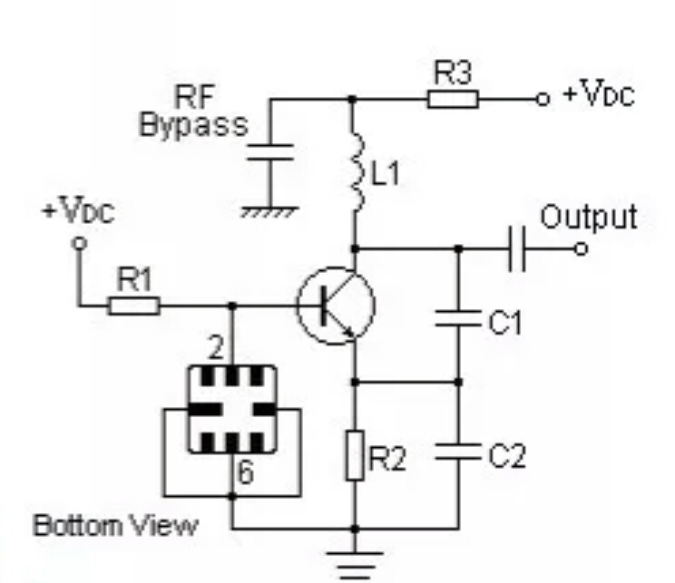

图 7振荡电路设计

但是在焊接过程中，声表面滤波器很难着锡附着在焊盘上，且其引脚的布局和发射机所用的洞洞板难以兼容，电路容易出现虚焊现象。经多次焊接发现本振电路产生波形不理想。高频放大器部分，我们采用了AD8009高频芯片，但经调试发现对于300MHz以上信号如果仍使用洞洞板焊接，则会引入很大的噪声，从而大大降低信噪比。乘法器我们采用了AD834芯片，它是500MHz四象限乘法器，满足我们的带宽要求，但是电路设计较为复杂。

综合以上原因，我们将发射部分调整为方案二，DA输出信号经低频放大后先经过加法器使其全部在0V以上，然后采用超再生模块进行高频调制。该模块采用调幅AM通讯方式，工作频率为315MHz，采用声表谐振器SAW进行稳频，因此频率的稳定度极高。其内部增加了一只数据调制三极管，使其可以很方便地和其他固定接口电路进行连接。而且电路模块背面网状接地铜箔具有屏蔽作用，使其减少了自身振荡的泄露和外界干扰信号的侵入。其最大的特点是发射功率很大，传输距离在3V供电时即可达到20米。该模块实物图如下。

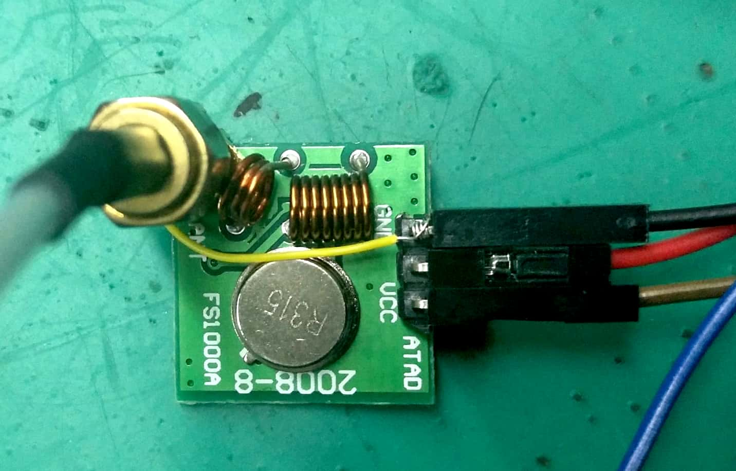

图 8超再生发射模块

对于方案二的低频放大部分，由于我们ASK采用25kHz调幅，PSK采用25kHz和50kHz调频，DQPSK采用62.5kHz调相，经查阅手册可知LM386芯片可以满足我们对带宽及增益的要求。其芯片内部采用基本镜像电流源稳定芯片电流输入，输出端采用两个反向对称BJT管连接，构成乙类推挽输出放大电路，能够减少由于放大倍数过大而引起的信号交越失真，内部电路图如下。

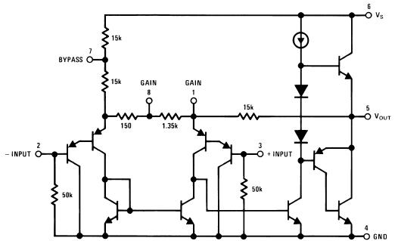

图 9 LM386内部电路图

根据LM386芯片手册，我们设计了可调放大倍数的LM386低频放大模块，改变滑动变阻器阻值大小即可改变放大倍数，电路仿真原理图如下。



图 10低频放大器仿真原理图

对于加法器模块，我们采用OPA690芯片，目的在于将DA输出信号抬高至0V以上，从而保证包络检波后的信号可以无失真还原，电路设计如下。



图 11加法器仿真原理图

对于高频滤波器，我们设计了如下的无源带通RC滤波器，其中心频率为315MHz，带宽为0.1MHz。



图 12 带通滤波器仿真原理图

发射装置整体电路实物图如下，实际测试可知D/A输出信号峰峰值约为3V，低频放大增益为2V/V，放大后的信号经超再生模块发射功率可达10mW。

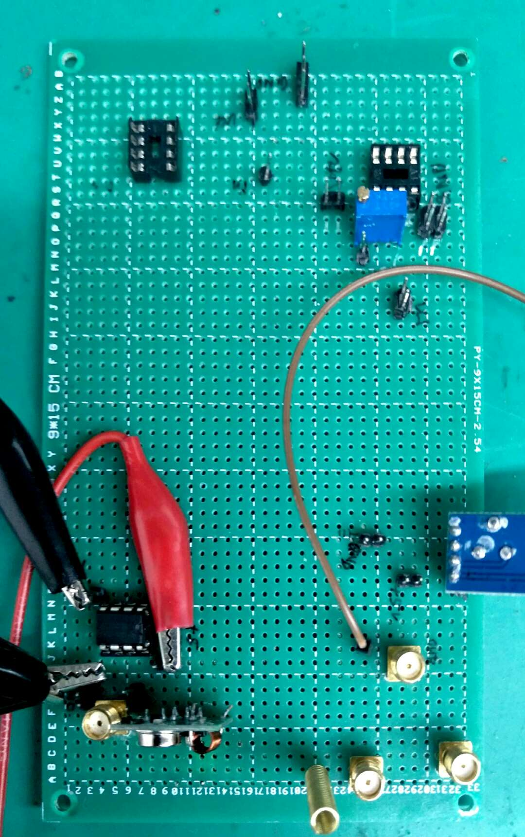

图 13 发射装置实物制作图

接收装置的框图设计如下。



图 14 接收装置方案设计

经天线接收到的信号首先经过低噪声放大器提高增益，然后通过带通滤波器选出调制后的信号，通过包络检波的方法取出低频信号，经放大器后送入A/D输入。

其中包络检波的具体原理如下。

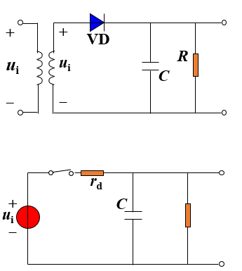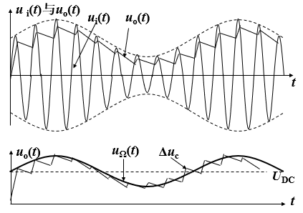

图15 包络检波原理图

当输入信号为调幅波时，载波正半周时二极管正向导通，输入高频电压通过二极管对电容C充电，充电时间常数为Rd*C。因为Rd*C较小，充电很快，电容上电压建立得很快,输出电压很快增长。

当，二极管导通；

当，二极管截止。

达到峰值开始下降以后，随着的下降，当，即时，二极管VD截止。C把导通期间储存的电荷通过R放电。因放电时常数Rd*C较大，放电较缓慢。检波器的有用输出电压为。

为了提高检波效率，希望选取较大的RC值（C越大，高频波纹越小），但如果RC取值过大，放电过程会太慢，输出电压往往在输入信号包络下降的区段跟不上包络的变化，以致在这一段时间内，二极管始终截止，输出电压随二极管放电波形变化，而与输入信号无关。电路参数具体选值如下。



图16包络检波电路设计

将调幅信号通过检波二极管，由于检波二极管的单向导电特性，调幅信号的负向部分被截去，此时如果在每个信号周期取平均值（低通滤波），即可得到调幅信号的波包，即基带低频信号，由此实现了检波解调功能。

接收装置实物制作如下。

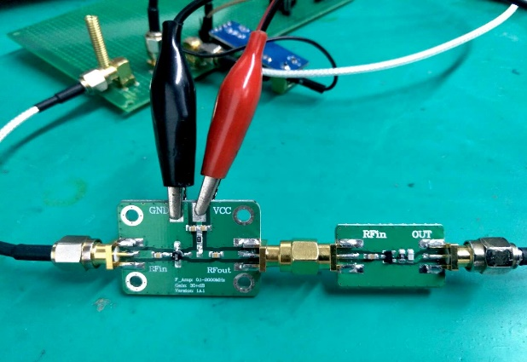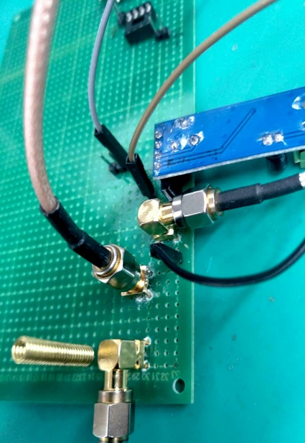

图 17接收装置实物图

## 软件设计

### ISE软件介绍

ISE的全称是IntegratedSoftwareEnvironment，即集成软件环境，由目前世界上最大的FPGA/CPLD生产商之一Xilinx公司研制开发，是一个集成了设计、输入、仿真、逻辑综合、布局布线与实现、时序分板、芯片下载与配置、功率分析等几乎所有设计流程所需工具的综合性设计平台，功能包含覆盖了FPGA开发的全过程，理论上讲其工作流程无需借助任何第三方EDA软件。

ISE具有优良的集成环境，可以完成整个FPGA/CPLD的开发过程，ISE中集成了很多著名的设计工具，可以根据设计流程对其进行合理的应用，从而大大提高产品的设计效率。ISE的界面风格简洁流畅，秉承了可视化编程技术，完全根据设计流程而组织，在设计过程中只需要按照界面中的组织结构依次选择相应选项即可，易于初学者学习和使用。同时ISE具有丰富的在线帮助信息，Xilinx的官方网站上提供相关可下载软件、使用说明、硬件资料、参考设计、使用过程中常遇到的问题解决方案和大量的视频教程等技术支持，足可以解决一般设计过程中可能遇到的问题。

ISE也继承了Xilinx设计软件的强大辅助功能，在编写代码的时候可以使用编写向导来生成文件头和模块框架，也可以使用语言模版帮助编写代码，或者在图形输入时使用ECS的辅助项来设计原理图。另外，ISE的CoreGenerator和LogiBLOX工具可以方便地生成IP核与其他高效模块，这些可以在大大减少设计工作量的同时提高设计效率与质量。

目前ISE的最新版本为14.7，虽然Xilinx已经不提供更高版本的更新，但是并不影响使用，ISE凭借其人性化的界面和相对简洁的操作，还是受到相当一部分的初学者的喜爱。而且一些芯片只能使用ISE进行设计，比如本组设计中采用的EELAB-FPGACORE2，核心芯片为Xilinx公司的XC3S500E-VQG100，属于SpartanTM-3E 系列，而功能更为强大的Vivado工具套件只支持Spartan-7系列的芯片，所以选择ISE作为主要使用的软件。

### 基本发射接收模块

本组设计中帧格式遵从HDLC协议，HDLC的全称是High-Level Data Link Control，即高级数据链路控制，是一个在同步网上传输数据、面向比特的数据链路层协议，不需要数据必须是规定字符集，对任何一种比特流都可以实现透明的传输，透明指经实际电路传送后数据信息没有发生变化，电路没有对其产生什么影响。

HDLC协议规定以01111110为标志字节，每个帧前和帧后都有唯一的标志字节，作为帧的起始和终止的指示及帧的同步，为了避免混乱不允许在帧的内部出现标志字节，为了兼顾标志码的唯一性和帧内数据的透明性，采用“0比特插入法”。具体来说，就是在发送端监视除标志码以外的所有字段，当发现有连续5个“1”出现时，便在其后添插一个“0”，然后继续发后继的比特流。在接收端，同样监除起始标志码以外的所有字段。当连续发现５个“1”出现后，若其后一个比特“0”则自动删除它，以恢复原来的比特流；若发现连续6个“1”，则可能是插入的“0”发生差错变成的“1”，也可能是收到了帧的终止标志码。后两种情况，可以进一步通过帧中的帧检验序列来加以区分。如上所述，“0比特插入法”的原理简单，很适合于硬件实现。

由于实验中心提供的FPGA实验板内存资源有限，在存储了基本的程序后没有足够多的空间存储图像——据估算大概只余下1kB左右的空间。为了实现题目要求的 $≥$ 256Kbits，即 $≥$ 32KB，进过商定，本组采取通过UART串口按帧传输，每帧1024Bytes，在选取大小为210KB图片的情况下需要传输210帧。

UART时一种异步传输的通信方式，一组标准的UART协议数据如下。一共11位二进制数据，其中第一位为起始位为0，2到9位为8位数据位，第10位为校验位——本组采用了偶校验位，即数据位中1的个数为偶数时，校验位为0；数据位中1的个数为奇数时，校验位为1。第11位为停止位，设置为1。

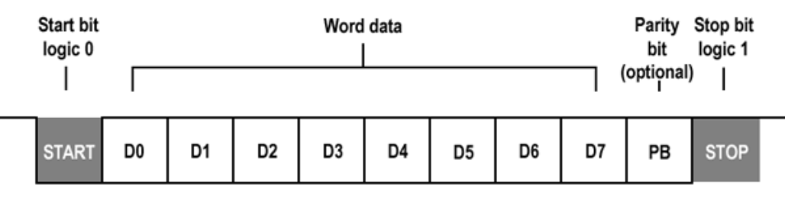

图 18 UART串口协议

对UART串口波特率的设置，本组采用FPGA时钟分频的方法实现。对于实验中心提供的FPGA开发板，系统时钟固定为50MHz，若想获得115200的波特率，即要满足一个系统时钟要传115200个调制信号，对本系统来说，也就是需要将一个时钟需要将分频计数设置为，因此我们将分频计数上限设置为12。保证在一个串口时钟内传输115200位数据。

根据UART协议，这种异步通信的方式是按照字符传输的，在每一个字符到达时，接收设备首先检测一组标准UART数据的起始位0，通过检测起始位实现发送方与接收方时钟的自动同步。因此实际上每次UART串口只能接受8bits，也就是一个字节的有效数据。若想实现大量数据通过串口发送到FPGA实验板中，需要上位机不断地向UART串口发送数据。用于基本调试的简单的数据可通过串口调试助手实现，很多串口调试助手都可以实现小型文件的传播（例如数电实验课提供的AccessPort）可以传输 $≤64KB$ 文件的传输。但经过测试性能并不够稳定，而且若想传输更大的文件还需要手动将文件拆分为多个小文件，这很大程度上降低了传输的速度和效率。而通过查找资料以及组内组间的商讨，本组决定利用Matlab内部打包好的串口传输功能，将要传输的数据存储在矩阵中，利用一个循环函数不断向串口发送数据即可。

利用Matlab向串口连续发送数据有利用延时发送和利用回调函数两种方法。其中回调函数法需要Matlab在发送到关键字或者发送数据量达到某个数据量时通过接收从UART串口回传的数据来判断下一步需要执行的操作。延时方法相对比较简单，在每传输完一帧数据后，将Matlab发送程序暂停一段时间，使得FPGA开发板能够处理上一帧的数据，再执行下一帧数据的发送。两种方法经过测试后都可以正常向FPGA开发板发送相应的数据，传输速率和稳定性几乎相同。但回调函数法在Matlab和FPGA上的代码量都更大。正如上文提到的FPGA开发板的内存资源有限，将基本的调制解调和数据载入函数烧录进FPGA开发板后就已经占用了系统近90%的资源。为了确保留出足够的空间用于临时存储至少一帧的图片数据，最终选择延时发送法作为上位机向FPGA开发板发送数据的方法。

用于FPGA开发板在将数据调制后发送到接收的FPGA开发板，并经过FPGA开发板的解调之后，再次通过UART串口发送到另一台PC机，接收端的PC机利用串口调试助手的保存功能将接收到的数据保存到一个文本文件中。

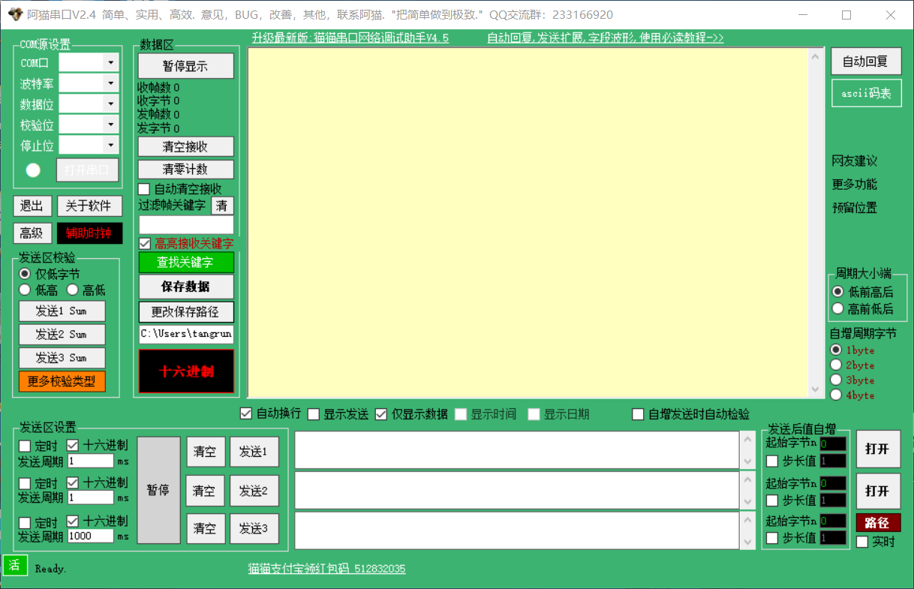

图 19串口助手界面

上图所示界面为设计中所使用的串口助手。

### ASK幅度键控调制解调

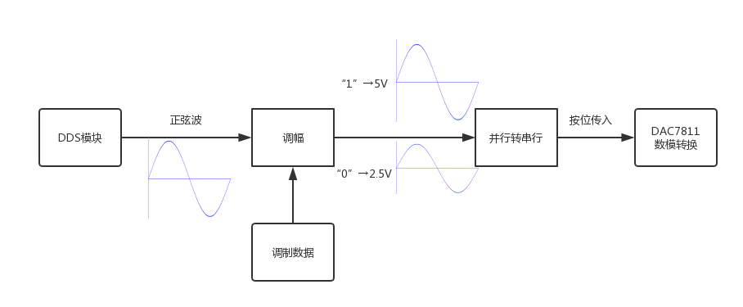

图 20 ASK调制流程图

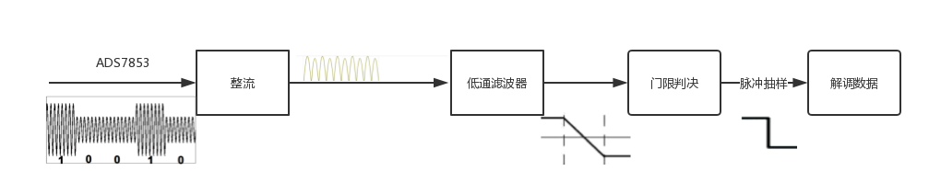

图 21 ASK非相干解调流程图

正弦波的产生：

ASK幅度键控调制是要将二进制数据调制到正弦波的对应幅度上，其中正弦波由DDS IP核产生，限于开发板资源（主要是数模转换DAC7811的限制，在正弦波频率高于50k的情况下会产生失真），为了保证传输数据的准确性，本组将正弦波频率设置为25kHz，由于FPGA开发板提供的晶振为50MHz，设置一个每2000个系统时钟翻转一次的时钟，将其赋给控制DDS模块复位的信号dds_reset，再与相移信号联合作用，即可产生25KHz的正弦波。

高低电平的设置：

将高电平（1）电压设置为5V(满输出，对应于4095)，将低电平（0）电压设置为2.5V（半输出，对应于2048）。需要注意的是，每一帧有效数据包含1024bits，再加上HDLC协议的帧头和帧尾以及计算门限电压需要的100bits的初始化数据，同时为了防止数据溢出每一帧的数据长度设置为1300bits。

2ASK调制：

DDS模块产生的正弦波数据有正值也有负值，由于DA模块只能接收无符号数据，需要在DDS产生的正弦波上添加一个直流分量，这里设置为2.5V电压，即对应于半输出的2048。当调制数据为1时，首先将DDS输出的正弦波量加上2048，即抬高2.5V的电位，再取其低12位。当调制数据为0时，同样将其抬高2.5V的电位，使其转为无符号数，为了保证其第13位为零，需在取其低12位时再加上2048，然后再取其第13位到第2位，即将原数除以2即可。这样就得到了经过ASK调制后的数据。

之后将数据并转串传给DAC7811，由于每次DA模块只能接收1位数据，因此通过逐位左移取最高位将包括4位设置位，12位有效位在内的16位数据逐位送到DA模块，DAC7811芯片经过数模转换得到可以用于传输的模拟数据。

2ASK解调：

FPGA开发板根据计算得到的门限电压将接收到的调制数据进行整流：以门限电压为中间值，也就是虚拟的零值。基本方法是对于高于门限电压的值将其减去门限电压，低于门限电压的值则用门限电压减去该值。

整流后的数据利用包络检波法进行解调。即通过一截止频率为10KHz的FIR低通滤波器后，滤去25KHz的高频载波信号，即可得到经过初步解调的调制信号。之后需要对经过初步解调后的调制信号去除直流分量，也就是计算出其高低电平之间的门限电压即可。本组采用的方法是通过滑动平均滤波器计算出解调后高电平和低电平对应的平均值。为了在得到足够精确结果的前提下尽量节省资源，在传输有效数据之前，先生成1和0间隔分布的100bits的测试数据发送到接收板，此时一边计算门限电压mean，一边对解调后信号的高低电平值进行判断，当高低电平的翻转达到一定次数时，即可认为得到了足够精准的门限电压。经过多次调试后，综合考虑效果和系统资源的占用情况本组将翻转次数上限设置为40。

得到门限电压之后，即可对初步解调后的信号进行隔直，高于门限电压的对应于高电平，低于门限电压的对应于低电平。解调的最后一步是去除直流的信号后利用25KHz的脉冲信号对解调后的调制信号进行采样，采样脉冲采样到高电平时恢复出的数据为1，采样到低电平则恢复出来的数据为0。采样后的得到的数据即为解调后得到的数据。

### FSK频移键控调制解调

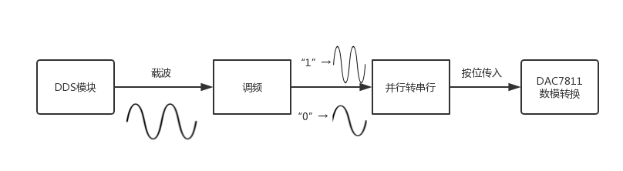

图 22 FSK调制流程图

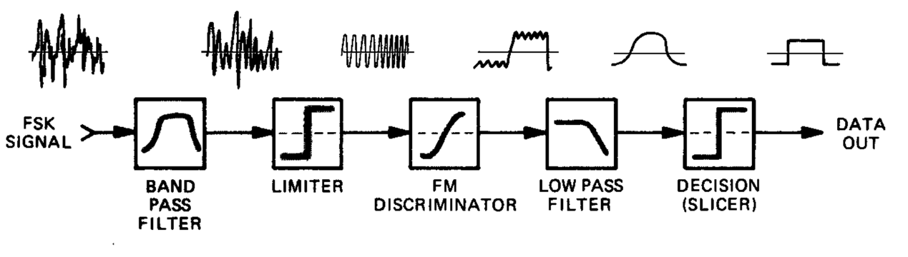

图 23 FSK解调流程图

正弦波的产生：

FSK频率键控调制的基本思想是将二进制数据调制到载波的频率上。利用ISE提供的DDS IP核，通过控制正弦波的相位变化来实现频率变化。与ASK相同，本组将DDS产生的基本正弦波频率设置为25kHz，设置一个每2000个clk翻转的一次的时钟，将其赋给dds_reset以实现将50MHz的系统时钟分频为25KHz。

高低电平的设置：

由于FSK是等幅度调制，因此所有的正弦波幅度都设置为满输出，即为5V。

2FSK调制：

与ASK不同，FSK调制后的输出信号幅度保持不变，而是对输入到DDSIP核的相位进行操作。输入到IP核的相位对应着正弦波单位时间相位的改变，具体为在时钟的上升沿，调制数据为1时，相位增加2个单位；调制数据为0时增加一个单位。这样“1”和“0”就对应着不同的频率，显示到示波器上对应着正弦波疏密的不同。这里面增加一个单位的相位实际上相当于保持DDS产生的25kHz正弦波的原始频率，增加两个单位的相位相当于将25kHz的正弦波翻倍，相当于50kHz的正弦波。

之后将FSK调制好的的数据并转串之后传给DAC7811。与ASK时相同，通过逐位左移将16位数据串行发送给DAC7811，经过DAC7811的数模转换后得到可以用于传输的模拟数据。

2FSK解调：

本组采用的是2FSK非相干解调，具体方法是首先通过一个中心频率为载波信号频率（即25kHz）的FIR带通滤波器将得到的信号进行带通滤波后滤除载波频率以外的噪声以及干扰，使得信号可以完整地通过。

之后的过程与2ASK的解调方式几乎完全相同。经过带通滤波器之后的信号再经过之前ASK解调中使用的全波整流函数，输出正极端的包络曲线。然后再经过低通滤波器滤除50kHz的信号，从而得到初步解调信号。并利用滑动平均滤波器计算100个测试数据的的门限电压，当对测试数据的解调数据的翻转达到40次时，得到门限电压的计算值，并将高于门限电压的电平记为高电平，低于门限电压的信号记为低电平。最后经过脉冲采样输出。

### PSK相位键控调制解调

PSK相位键控调制是利用载波的相位表示二进制数字信号的调制方式，例如载波的0相位表示数字信号的“1”电平，180°相位表示调制信号的“0”电平，上述的对应关系也可以反过来，只要可以做出区分就可以更改定义的方式。如果将载波的相位进一步细分，分成m个不同的相位，一般m是偶数，比如常见的m取值有4、8、16、32等，对应称为4PSK、8PSK、16PSK、32PSK，这样每个具有特定相位的载波就代表*N*比特的信息量。虽然随着m的增大载波可以携带的信息量也随之增大，但同时也带来了更高的误码率，综合考虑处理信号能力和调制解调的正确性，四进制相位调制（4PSK/QPSK）应用得最为广泛。

另外，相位包括绝对相移和相对相移两种。绝对相移是基于0相位而言，但是在实际传输系统中很难传输正确的参考相位，产生相位模糊从而导致误码率的增大，所以在多采用相对相移，即利用前后码元之间载波相对相位变化来传递信息，这样可以提高实际通信系统的性能，除了可以在一定程度上克服相位模糊现象，还能够提高频谱利用率。

综合以上考虑，本组在这次设计中PSK调制解调选择了差分编码的QPSK，即DQPSK。

### DQPSK正交相位键控调制解调

具体的DQPSK调制解调系统框图如图所示，上半部分为调制系统，下半部分为解调系统，但两个系统之间还要有DA数模转换和相应的射频处理，才能够发射出去，接收端也需要进行相应的前端处理，这样就实现了DQPSK的调制解调全过程。



图 24 DQPSK调制解调系统框图

DQPSK调制：

QPSK调制方式是一种四相位的调制方式，有多种实现方式，这里选择应用最为广泛的正交调制法。输入数字信号首先要进行串并转换，也就是将原本的串行数据分为两路采样，并在其中一路加入一个单位时延，实现错开的下采样。转换后的I、Q两路信号进行组合，分别对应四种载波相位。对于QPSK信号来说，如果不经过编码，直接利用两路码元来调制载波的相位，解调时会出现四重相位模糊的现象，为了克服这一现象，在基带调制时可以先经过差分编码处理，将差分编码后的两路码元再根据规则对应到四种载波相位，这就是DQPSK实现的方法，差分编解码既是DQPSK调制方式的特点，也是设计的难点。本组设计假设用、、、分别表示当前I、Q码元的输入输出状态，则相应有前一时刻输入输出状态、、、，差分编码规则分为两种情况，当前一时刻编码输出具有相同的时，即有00或11时，则当前的差分编码输出为



相反，当前一时刻编码输出具有不相同的时，即有01或10时，则当前的差分编码输出为



差分编码后的信号需要进行极性转换，也就是将0、1跳变的单极性信号转变为+1、-1跳变的双极性信号，以便接下来做正交调制处理。正交调制的实现由可产生两路正交载波的DDS和两个乘法器、一个加法器构成。I、Q两路输入信号分别与DDS产生的两路正交信号相乘，之后输入到加法器并且输出。

DQPSK解调：

实现相干解调法的关键在于实现载波的同步，只有同步的载波才能从已调信号中恢复出与发送载波同频同相的本地载波信号，也是解调的难点所在。本组设计中载波同步方法为四相松尾环法，是科斯塔斯环法的一种改进方案。经过分析可知，最终输入环路滤波器的误差信号为 $u_{d}=sgn(\sin{4θ})$， $sgn()$ 为最基本的符号函数，可以看出误差信号 $u_{d}$ 仅与发送载波和本地载波的相位差有关，且幅频特性是一个周期性的方波， $u_{d}$ 经环路滤波器进行平滑，送到数控振荡器，迫使本地载波与发送载波达到同频同相。从星座图上来看，四相松尾环法可以将一开始本不在星座图对角线上的数据点捕捉收敛到四角，且抖动很小。

进行差分解码前也要根据调制步骤中的极性转换做相应处理。差分解码是编码的逆过程，因此也分两种情况，对应差分编码，解码主要由当前的输入状态和前一时刻的输入状态来决定当前的输出，当前一时刻输入码元具有相同的数据时，即00或11时，则当前的差分解码输出为



相反，当前一时刻编码输出具有不相同的时，即有01或10时，则当前的差分编码输出为



再将得到的并行数据进行与串并转换相反的操作，实现两路数据上采样之后的相加。

### 图片传输

图片发送：

一张RGB彩色图片实际上是一个三维8位无符号整型矩阵，因此传输图片实际上就可以转化为串行数据流的传输。实际上，本组利用Matlab的imread函数将RGB彩色图片转位Matlab中的三维uint8类型的矩阵，其中第三个维度固定为3，代表Red、Green、Blue三种基本颜色。利用reshape函数将图像矩阵转为列数为1024的二维矩阵，则每一行包含1024个八位二进制无符号整数，即为发送的一帧数据。

由于发送的大多数图片包含的元素数目并非1024的整数倍，本组采用补零的方法使得矩阵元素总数为1024的整数倍，从而保证每次发送的一帧都为1024个元素。

图片矩阵数据的发送通过Matlab循环实现即可，其中内层循环数为1024，实现每次向串口发送1字节的数据；外层循环数为图片包含的帧数，本组采用的图片经过补零处理后为210帧。为了给FPGA开发板留出足够的调制解调的时间，每次内层循环执行完毕后将Matlab程序暂停0.5s，再进行下一帧数据的发送。其中0.5s这个时间是经过多次实验得到的能够保证图片稳定、正常传输的暂停时间。

图片接收和恢复：

接收模块将接收到的数据存入文本文件后，通过Matlab将得到的数据读入一个矩阵中，将该矩阵转为double格式后进行与发送端相反的操作：去掉矩阵末端补充的“0”，利用reshape函数将图片转为原来的大小，再将矩阵格式转为uint8，通过imshow()或imwrite()将矩阵显示或保存为RGB彩色图片。

### DA和AD设计

AD有两个通道，其中通道A用于测试，可以利用电位器来改变信号的幅度；而通道B用来传输实际的数据。

由于开发板并没有提供完整的AD和DA模块，本组自行设计了AD时钟、AD数据传输模块以及DAC7811控制模块。

DAC7811简介：



图 25 DAC7811模块示意图（DAC7811 datasheet）

其中SCLK引脚为串行时钟输入引脚，当串行时钟下降沿到达时，数据通过SDIN（串行数据输入引脚）被存入16位的输入移位寄存器。而在SCLK上升沿时，数据通过SDO（串行数据输出引脚）输出，通过SDO引脚即可读出存入DAC7811的内容。

SYNC为数据输入的帧同步信号引脚，为低电平有效控制输入模式。当SYNC为低电平时，SCLK和SDIN才会有效。

DAC7811控制模块：  
 对DAC7811模块的控制即控制其时钟和同步部分。

由于DAC7811提供了50MHz的串行接口，因此DAC7811模块的时钟系统时钟提供。利用assign连续赋值语句将系统时钟赋给DA_SCLK即可实现。

对于同步信号SYNC，每16个系统时钟将其置为高，即可实现对DAC7811的帧同步。



图 26 ADS7853引脚配置图（ADS7853 datasheet）

ADS时钟模块：ADclkdiv以系统时钟的上升沿和下降沿分别进行三分频，得到ADS的时钟。ADS对系统时钟进行32分频得到ADS的帧同步信号，对于两个AD通道，如上文所述，通道A用于测试，通道B用于实际的AD输出。在系统时钟的下降沿，根据计数信号的不同将输入到A通道的B通道的数据采样后分别赋给输出的数据的第0到第13位共14位即得到经过AD转换后的数据。

### GUI设计

在接收端将串口调试助手传输的数据读入Matlab中，利用reshape函数和数据格式转换可以将其还原为发送端读入图像时生成的数据形式。

将恢复的图像与原图像以二进制流的方式比对，计算其误码率。



图 27 GUI设计图

将原图像、传输后图像以及误码率分别在GUI中显示出来即可。

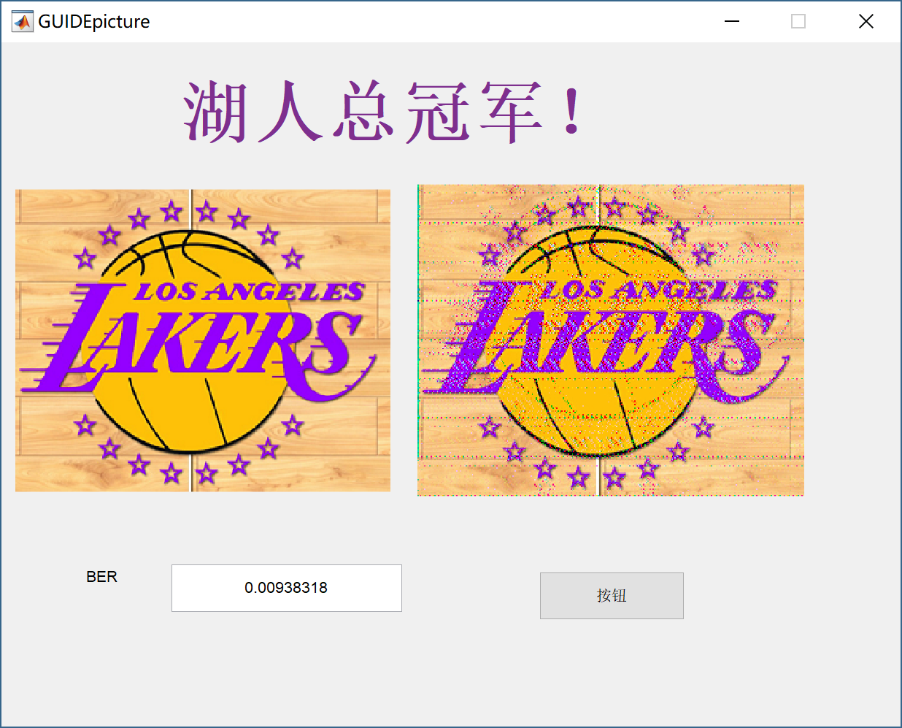

图 28 GUI

可以看出，接收到的图像与原图像基本一致，经计算误码率约为0.00938318。

## 其他设计

### 模式选择：

通过切换FPGA开发板上的Switch可以实现收、发和双工三种模式的切换。

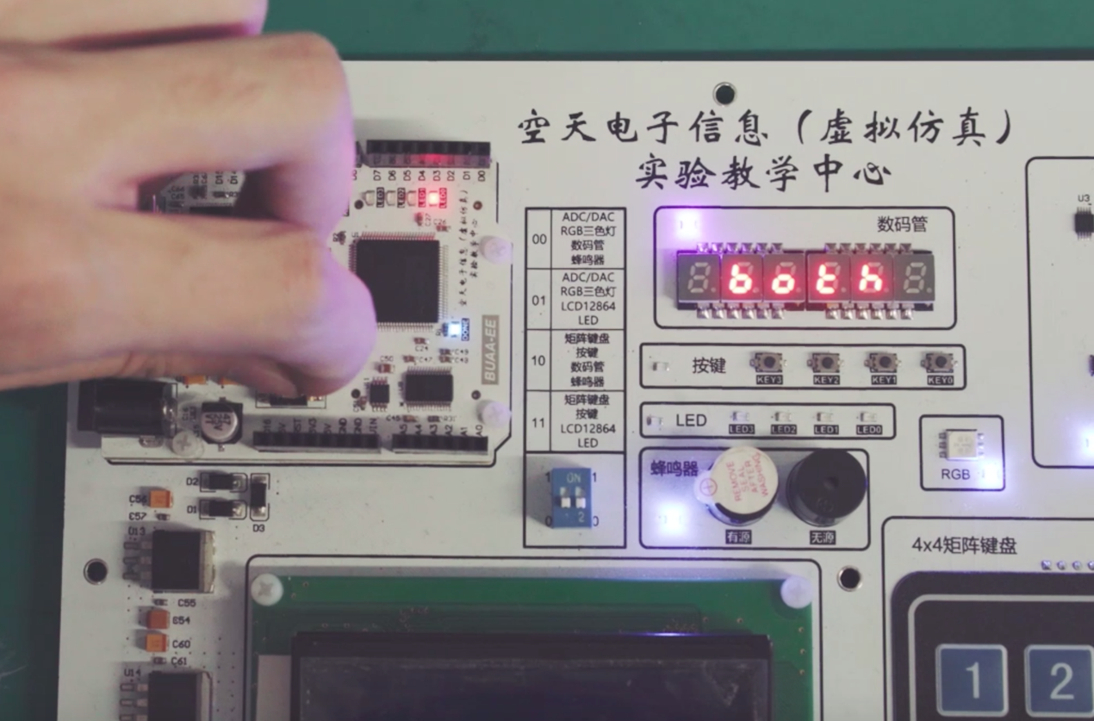

图 29双工模式（both）

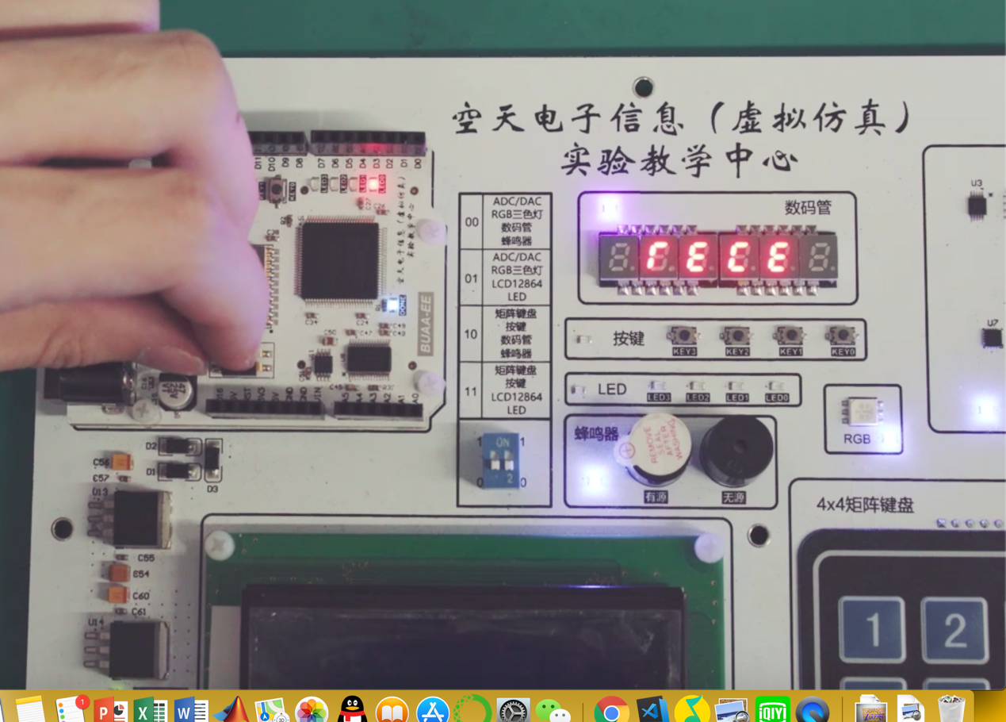

图 30 接收模式（receive）

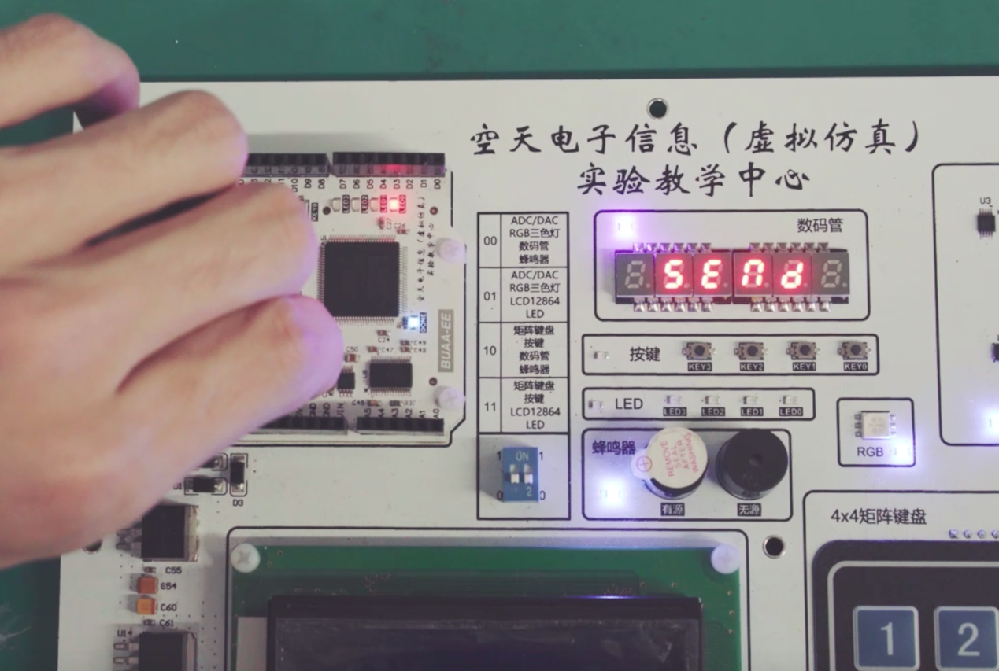

图 31发送模式（send）

上图所示为三种方法切换的实际操作示意图。

### 调制方式选择：

为了方便对三种调制/解调方式进行检测，避免切换调制方式时还要再次烧录程序，本组为该通信系统设计了一个模式选择功能，在每个函数里都将三种调制方式对应需要执行的操作写入都增加一个判断（isASK,isFSK,isPSK）来选择具体执行哪种操作。



图 32 ASK（左一）、FSK（中间）、PSK（右一）

上图所示为通过外部硬件的按键，观察LED灯来判断当前的调制/解调方式的方法。

# 调试过程

## ASK调试过程

### 调试步骤

数据部分：初步调试阶段，利用随机生成的二进制比特流作为调试阶段的调制数据。将生成的二进制比特流写入到RAM IP核的.coe文件中。

调制部分：将调制部分的利用示波器检测DAC输出的调制信号波形，观察波形是否符合ASK的调制出波形的特点（1对应部分的正弦波幅度大，按照设定应为满输出5V；0对应部分的正弦波幅度小，按照设定应为半输出2.5V），来确定是否实现了正确的幅度调制。

解调部分：解调部分主要依靠ISE自带的仿真功能确保解调部分的代码逻辑的正确性，将解调后数据的时序图与初始化数据的时序图对比来初步检查正确性，若发生错误则从前到后逐步调制数据通过各个模块后得到的输出数据的时序图，推测究竟是四个大模块（设置门限电压、整流、低通滤波、脉冲采样判决）中的哪一个模块出了问题，找到对应的模块之后再详细观察其内部各个变量的时序图详细分析。

仿真通过后，将程序烧录到板子上进行测试。由于实验中心提供的FPGA开发板是双工的，具有自发自收的功能，因此首先通过自发自收来测试解调部分的可行性。此外在硬件调试是由于无法像仿真一样直观地观察到模块内部各个变量的值，在这个问题上本组活用了FPGA开发板提供的具有显示功能的硬件。比如可以通过数码管输出某个中间变量的值的方式来达到观测变量值的目的；或者可以利用FPGA开发板上带有的UART串口将相应的数据输出到PC机上，这样可以更直观地检查大量数据。

### 问题分析

曾经尝试用4ASK来实现更高的有效传输速率。编写的程序通过仿真验证无误，但将程序综合烧录到FPGA开发板后发现无法正确地实现调制解调。类比ASK调试时出现的问题，后来我们推测硬件层面无法实现的原因在输出位数上。而4ASK与2ASK相比一个载波携带了更多的有效数据，14位的阶段位数刚刚好能够实现2ASK的正确调制解调，对于携带数据量翻倍的4ASK，很大概率在位数截断时导致过多的有效数据丢失，从而导致解调时数据错误的概率大大增加。

除此之外，在设置ASK解调的门限电压时，同样由于开发板资源的限制，计算速度有限，会大大降低。

### 解决办法

为了保证数据能够正确的调制解调，经过多次实验，本组决定最终采用降低有效传输速率的方法。采用有效传输速率为25kbps——即载波频率为25kHz的2ASK调制方式。尽管没能达到评分标准中要求的0.1Mbps，但由于系统硬件的限制，提高载波频率会使波形失真，，可能会影响数据传输稳定，盲目提高速率而导致误码率的大大提高甚至数据无法传输是毫无意义的。

## FSK调试过程

### 调试步骤

FSK调试步骤与ASK类似。

数据部分：将需要传输的数据（为了便于检查采用010101……间隔出现的形式）存入RAM的初始化文件.coe中。

调制部分：将DA输出的SMA接口接到示波器上，观察示波器中有数据传输时的波形。当出现载波频率为25kHz或50kHz、峰峰值为5V、正弦波疏密间断出现，并且波形无明显失真，则可认为调制正确。

解调部分：由于仿真速度的限制，仿真时将计算门限电压的翻转次数上限降低为10，与ASK相比只是解调部分的模块增加了一个FIR带通滤波器部分。保证在此情况下能够正确解调数据时再将程序烧录到FPGA开发板中进行实际验证。上板调试的方法与ASK类似，以数码管显示、串口数据传输到PC机方法为主。

### 问题分析

FSK存在的问题与ASK类似，由于DA转换模块DAC7811性能的限制，产生的载波上限选为25kHz能够保证稳定的数据传输。由于AD截断位数为14位的限制，一个载波上不能调制过多的调制数据。这极大地限制了数据传输的有效速率。

### 解决办法

与2ASK类似，为了保证数据的有效传输，将载波频率选为25kHz，调制方式选为2FSK能够保证数据稳定的传输。

## QPSK调试过程

### 调试步骤

按照四相松尾环的流程图搭建电路，通过仿真验证接收机的本地载波是否能与发射机的载波稳定锁相，调整调相相关的各种参数（比如步长，时间间隔）来使相位误差达到最小。为了使每一帧的数据能够准确传输，规定在每一帧前加100个码元周期的载波，使相位锁定，再开始解调，确保数据能够准确输出

### 问题分析

由于FIR滤波器的输出相比输入有一定延时，所以锁相环必然存在一定的系统误差，使得本地载波与发射机载波的相位差在一定范围内来回波动，若波动范围较大，会使误码率大大加大。

### 解决办法

一方面是降低载波频率，使得相位误差不会过多影响误码率。另一方面是尽量减少FIR滤波器的延迟，减少其输出位数和滤波器阶数，可以使相位的波动范围减少。

## DA-AD调试过程

### 调试步骤

FPGA开发板的DA模块为DAC7811，是一种比较常见的DA芯片，其数据手册很容易找到。AD部分则为ADS7853。

两个模块都无法在ISE中仿真，只能通过烧录验证的方法验证时序正确性。

DAC的调用：将DDS产生的正弦波经过有符号数到无符号数的转换，并且确认载波周期与码元周期一致后，直接作为DAC7811的输入，通过示波器确认波形符合预期。

ADS7853的调用：ADS提供了两个通道，由硬件电路图可以看到，A通道的电压是一个电位器的直流电压，所以可以通过旋转电位器旋钮，通过串口输出从A通道读取到的数据来测试硬件时序是否可用。其中DAC7811的调试方法只能与调制解调一起通过示波器检测波行的方法联调。ADS7853则有A和B两个通道，其中A通道用于测试，可以通过A通道来测试当前AD模块的情况。

### 问题分析

由于在我们进行到这一步时，实验中心并没有给出AD和DA模块的程序，为了实现正常的数模-模数转换，只能由我们自行编写AD和DA的FPGA控制程序。DAC7811控制起来比较简单，代码量也比较少。ADS由于接口更多且有两个通道，无法通过示波器这种比较直观的方式验证，只能通过串口输出，部分加大了工作量。

### 解决办法

DAC7811根据其datasheet控制其时钟和同步部分即可。时钟直接赋给系统时钟；每次DAC7811接收的一组数据应为16位，因此将帧同步信号设置为16个系统时钟，即对系统时钟进行16分频即可。

ADS7853的时钟需要通过对系统时钟的上升沿和下降沿进行三分频，即得到ADS7853的时钟。

对系统时钟进行32分频得到ADS的帧同步信号，对于两个AD通道，在系统时钟的下降沿，根据计数信号的不同将输入到A通道的B通道的数据进行脉冲采样后分别赋给输出数据的第0到第13位共14位转换后的数据。

## 串口图像传输调试过程

### 调试步骤

首先将串口作为一个单独模块，利用串口助手向串口发送简单的单个数据、简单的序列——如一段自然数序列，观察返回数据来保证FPGA开发板内部串口时序电路的正确性；确保FPGA内部代码的正确性后，利用Matlab的串口通讯功能向串口连续发送一段自然数序列，观察串口传回的数据来确保Matlab一侧的串口控制代码的正确性。

在确保以上两侧基本代码没有问题之后，利用Matlab向串口发送随机生成的二进制比特流（因图片在Matlab中以串行形式存储也是二进制比特流），观察从串口返回的数据，与发送数据比对并计算误码率，为0则说明串口程序基本正确（因为没有经过调制解调，仅仅通过串口误码率理应为0）。

独立模块测试的最后一步是利用Matlab将图片转换为二进制比特流，完成补零、维度修正操作后将其通过串口发送数据。对从串口传回的数据进行去0、图像重构，对比两张图像的差别，保证基本完全一样可认为串口模块独立测试无误。

确保模块单独测试没有问题之后，将串口模块与系统其他部分联调，不断调整Matlab串口传输程序中帧与帧之间的传输延迟，使得延迟尽量小的前提下，保证在下一帧开始传输之前上一帧的数据已经全部调制解调完毕。

### 问题分析

串口图像传输与加帧去帧模块出现的问题比较严重，而且是在保证其他模块仿真、硬件测试无误，串口和加帧独立测试没有问题的情况下出现的，而且因为串口模块是整个FPGA数字有线通信系统的最后部分，进行联调耗费的时间成本比较大，很容易无法定位问题出现的位置。而联调的最后阶段出现的最主要问题是在帧头帧尾的设计上。根据HDLC设计的帧头帧尾如果在帧尾处出现误码，或者在数据中出现了与帧尾格式相同的一串数据，就会导致数据过晚或者过早终止。这种情况会导致数据整体发生错位，而且是在二进制的条件下发生的错位，转化到十进制会导致开始发生错位之后的数据几乎完全错误。

除此之外，如果帧与帧之间的延迟时间设置的过短，会导致前一帧的数据被后一帧的数据覆盖，同样会导致数据错位的问题。



图 33延时过短导致的图像错位

上图就是由于帧与帧之间延时过短导致的图像错位情况。

### 解决办法

为了避免数据错位的问题的发生，我们根据实际测试情况对程序进行如下改进：

1）去掉帧尾，改用帧头+计数的方法来识别每一帧的开始和结束。由于本组设计的串口图像传输过程，每一帧都是1024Bytes，误码会导致数据的变化但并不会导致数据的消失，因此识别帧头后开始计数直到1024时再开始下一帧。可以一帧数据避免过晚或过早结束的问题。

2）放宽帧头的识别条件。在1）的基础上，考虑帧头误码的情况，将帧头的识别条件由‘01111110’中的6个“1”放宽为5个“1”或者4个“1”。这样可以减少帧头误码导致一帧数据无法正常开始的情况。

3）调整帧与帧之间的传输延迟，避免后一帧的数据覆盖前一帧的数据。经过多次实测发现每次传完一帧数据后延迟0.5秒（Matlab中的“pause（0.5）”）能够保证串口图像数据稳定的传输。

## 无线模块调试过程

### 调试步骤

**逐级检查：**每当焊接完一级电路，我们会先对该级电路进行测试，先用万用表测试电路是否发生短路和开路情况，是否有电路存在虚焊现象，检查无误后，通过信号源产生理想输入信号，之后接通电源，用示波器观察输出端信号。如波形有较小失真，则说明电路原理及焊接正确，波形失真可能是因为噪声的引入造成的；如果波形出现严重失身，则应断开电源，对照电路原理图和布线图一一检查电路焊接和走线是否发生错误连接的情况。

**系统级联：**电路每一级可以单独工作以后，我们在每级电路的输入端串联50Ω电阻，输出端并联50Ω电阻，然后通过0Ω电阻将两级电路进行级联，为后续调试提供方便。电路全部连接完毕且再次检查无误后，加入信号源产生的理想低频正弦信号，接通电路电源，测试发射端的输出信号，如果是标准的包络信号则说明发射端系统工作正常。然后用同样的方法测试接收端电路，如果得到信号源产生的低频正弦信号，且改变信号源频率接收端波形随之发生变化则说明解调正常。以下分别是系统发射和接收端的测量结果：

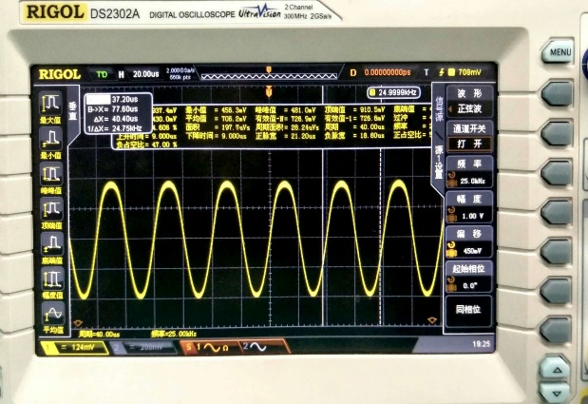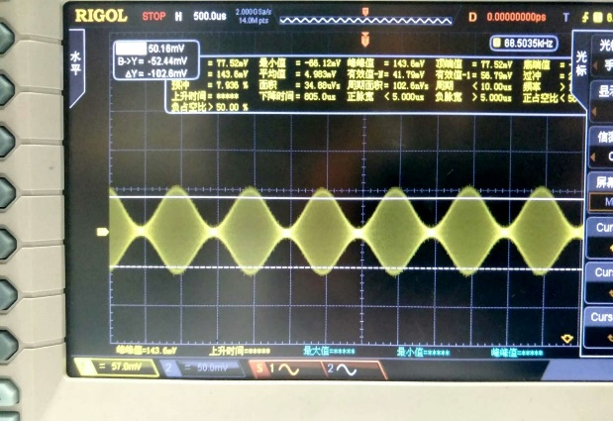

图 34发射端和接收端输出波形

可见信号发射端输出为理想的包络波形，接收端经包络检波后波形虽有较小失真但是幅度和频率十分准确，满足系统要求。

为了确保电路级联后能够正常工作，我们对使用的模块和电路进行了参数记录。首先我们通过信号源产生固定频率的正弦信号，改变输出幅度，测量经低频放大后波形不失真的幅度上限和幅度下限，由此得到LM386低频放大器的电路参数。

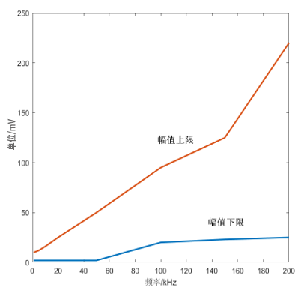

|  |  |  |
| --- | --- | --- |
| 频率/kHz | 幅度下限/mV | 幅度上限/mV |
| 1 | 2 | 10 |
| 5 | 2 | 12 |
| 10 | 2 | 16 |
| 20 | 2 | 25 |
| 50 | 2 | 50 |
| 100 | 20 | 95 |
| 150 | 23 | 125 |
| 200 | 25 | 220 |

图 35低频放大器参数测试及图像绘制

由测试结果可知，LM386对于低频小信号具有良好的放大作用。

测试加法器时固定输入信号为无偏移的正弦信号，幅度为1.5V，通过加法器添加2.5V直流信号后，测试输出端信号的直流分量，得到如下结果：

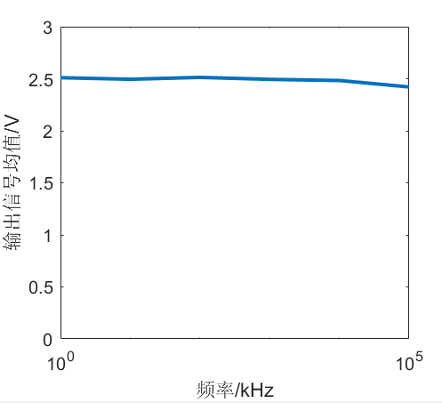

|  |  |
| --- | --- |
| 频率/kHz | 输出信号  直流分量/V |
|  | 2.510 |
|  | 2.495 |
|  | 2.513 |
|  | 2.494 |
|  | 2.483 |
|  | 2.421 |

图 36加法器参数测试及图像绘制

由测试结果可知，采用OPA690搭建的加法器模块，在1kHz-kHz范围内有良好的相加效果，当频率高于kHz时，加法器增益开始出现下降趋势。

测试低噪声放大器时，设置正弦输入信号幅度为5mV，由低到高改变信号源频率测试输出端电压增益，结果记录如下：

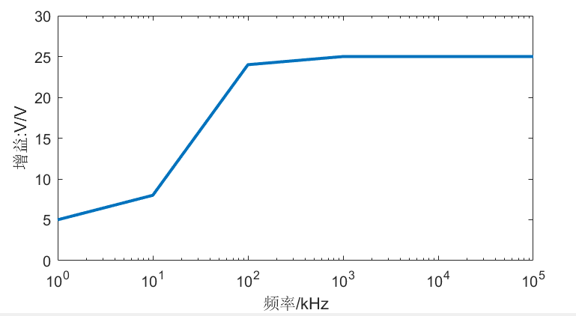

|  |  |
| --- | --- |
| 频率/kHz | 电压增益/V/V |
|  | 5 |
|  | 8 |
|  | 24 |
|  | 25 |
|  | 25 |
|  | 25 |

图 37低噪放参数测试及图像绘制

由测试结果可知，高频时低噪放模块具有较高的电压增益，可满足系统要求。

### 问题分析

1）接收端信号虽然跟随信号源频率的改变而改变，但是波形发生严重失真，猜测可能是发射端的调制方式存在问题。

2）信号每经过一级就会发生较大衰减，即使经过放大器后，电压峰峰值仍为20mV左右。猜测可能是电路级与级之间不匹配使信号发生较大衰减造成的。

3）接收端只能接收到315MHz的本振信号，而不是经过调制后的包络信号，可能是因为发射端超再生模块产生的本振信号不能有效屏蔽，发生了泄露。

4）调制后的信号不是标准的包络信号，而是发生了较大的弯曲和变形。

### 解决办法

1）测试发射机的输出结果，得到如左下图所示波形：

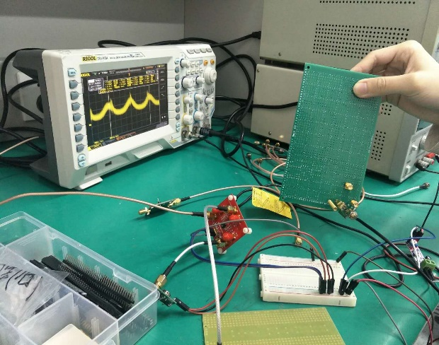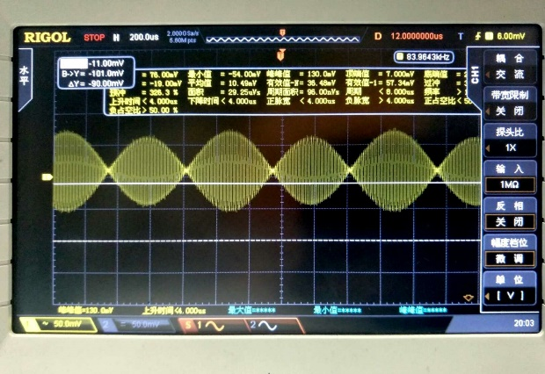

图 38发射端的输出波形（左图）和接收端接收到的失真波形（右图）

这是抑制载波调幅的典型图像，由于其包括已经不具备调制信号的完整信息，因此接收端采用包络检波将会产生较大的波形失真。

2）我们在每级电路的输入端并联了50Ω电阻，在输出端串联了50Ω电阻，并且添加了0Ω电阻以便于后续电路的调试测量。

3）由于超再生模块产生的本振信号功率较大，且由于屏蔽作用的非理想性，载波信号会直接辐射到空间当中，如果不采取措施，接收端将直接收到没有任何信息的载波分量，严重降低了信噪比。我们最终通过提高调制信号的功率来减小本振信号的相对功率，从而提高了接收端信号的信噪比。

4）经查阅超再生模块的相关资料后得知是因为调制端不平衡，且输入端带入了较大的噪声，因此我们在超再生模块之前对电源进行了滤波处理，同时增加了输入信号的偏置电压来使电路平衡。

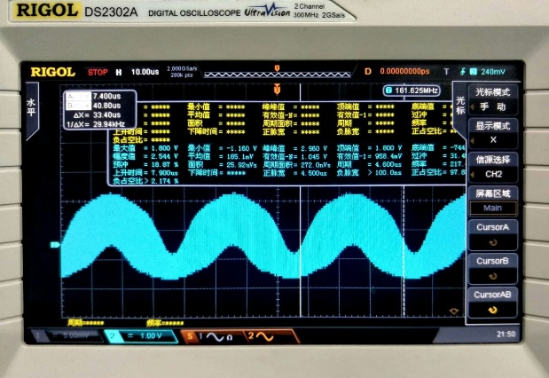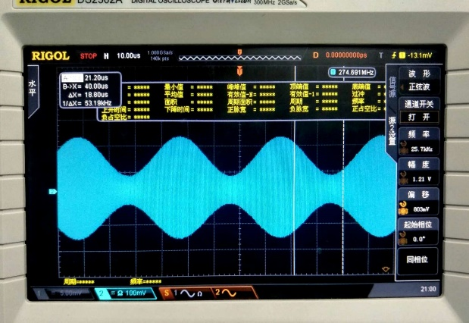

图 39变形的调制波形（左图）和滤波、平衡输入端之后的调制波形（右图）

上图为改进前后的波形图，可以看出波形质量有大幅度的提高。

# 测试结果

## ASK幅度键控测试结果及分析



图 40 ASK波形

如图为数据经过ASK调制后产生的波形。可以看出在某些位置正弦波峰峰值为5V，某些位置为2.5V，基频为25kHz，符合ASK波形的特点。



图 41 ASK调制解调传输图像

如图为ASK调制解调传输的图像，可以看出基本还原了原始图像，颜色的改变可能是因为部分位置正弦波波形失真造成误码。

## FSK频移键控测试结果及分析

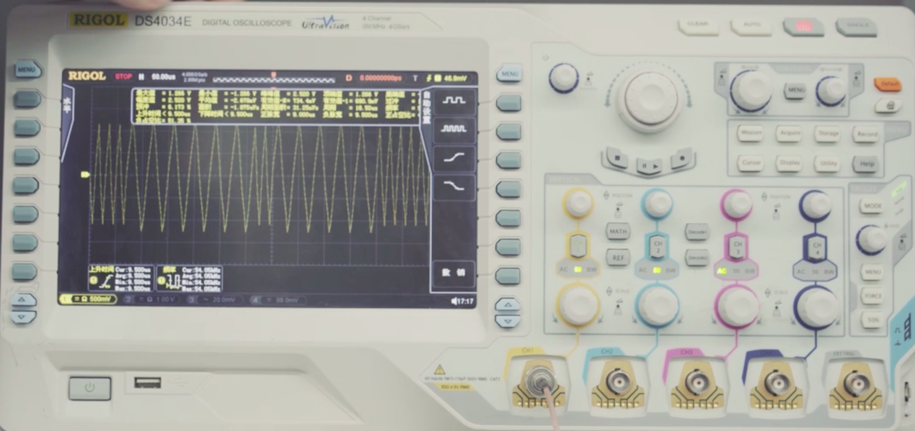

图 42 FSK波形

如图为数据经FSK调制后的波形，可以看出部分位置波形分布紧密，部分位置波形分布稀疏，且紧密处的正弦波频率大约为稀疏处正弦波频率的二倍，正弦波基频为25kHz。符合FSK的波形特点。



图 43 FSK传输图像

如图为FSK调制解调传输的图像，可以看出同样基本还原了原始图像，颜色的改变可能是因为部分位置正弦波波形失真造成误码。

## QPSK正交幅度键控测试结果及分析



图 44 QPSK波形

如图为数据经QPSK调制后的波形，可以看出正弦波有四个不同的相位，频率均为25kHz，符合QPSK的特点。



图 45 QPSK传输图像

经实测，三种调制方式传输速率由大到小为 $v_{QPSK}>v_{FSK}>v_{ASK}$，与理论符合。三种调制方式的图像还原质量为FSK最好，QPSK最差。QPSK图像质量差是因为FPGA开发板性能所限，而ASK相比FSK抗干扰能力更差。

## 串口图像传输测试结果及分析



图 46 接收端串口调试助手示意图

图 47 接收端GUI显示图像和误码率

由图可知，串口可以传输数据，并经过比对与原数据大致相同，且可以较好的还原图像。

# 结论

通过以上的设计、实现、仿真以及测试，实现了ASK、FSK、QPSK三种调制方式的数据的自发自收以及与其他选择相同题目小组的FPGA开发板的互发互收，三种调制方式可以通过开发板上的按键切换并由LED灯显示、FPGA开发板的收发模式（即只收、只发和双工）可切换并通过数码管显示，结合使用两台有UART串口驱动的PC机、Matlab的串口通讯功能以和串口调试助手可以实现图像的传输和GUI展示。三种调制方式具体分别为2ASK、2FSK、DQPSK，载波均为25kHz的正弦波，2ASK和2FSK的有效传输速率为0.05Mbps，QPSK调制方式的有效传输速率达到了0.1Mbps，理论上不考虑传输时间的情况下可以传输任意大小的图像，验收时传输的图像大小为210kB，合计1680bits。至此，有效地完成了基于FPGA的数字通信系统。

# 感想及对课程的建议

这次数字通信课程从仿真到实物制作对全组而言都是一次非常大的考验，我们组在选题时无意间从了“大流”，落选的结果直接导致前几周的准备工作全部白费，其次由于备用实验板性能远不及其他，在一些功能实现和方案选定上大费周章。好在最后经过全组通力合作，实物检查部分拿到了满分。通过这次实验我们了解了FPGA的全套开发流程，更加熟练地掌握了与数据接口相关的知识，对通信中多种调制解调方式和通信质量的衡量有了明确的认识。这门课程主要靠自主学习，网上资料看似很多但其实真正能用上的很少，对搜集和整合资料的能力提出了很高的要求。由于备用实验板和数电实验的实验板相同，所以某种角度来说我们节省了部分学习的时间，并且从两堂不同的课中初步感受到了FPGA的开发和普通代码编写的不同之处，两门课相辅相成，同时增进了我们对相关课程的理解。调试过程中不仅仅通过串口查看中间过程，还需要配合示波器的显示，是之前没接触过的软硬件调试方法，在这过程中查错的过程使我们加深了对原理的理解和应用，获益匪浅。另外，无论是组内还是组间，我们都体会到了合作的重要性，组内合作使设计推进有条不紊，组间合作大大提高了制作进度，组间的交流减轻了每个人身上的负担和压力，最终按时按点完成了规定任务和部分附加要求。

回顾整个实验过程，虽然学习到的内容很多很充实，但这两三个月过得十分艰辛，因为FPGA对于大多数人而言是之前完全没有接触过的内容，需要靠大量的自学来入门和应用，同时还要兼顾其他课程，其实还是有一定困难的。还有就是这门课在大三上开设其实有些早，相关知识并没有学习到，所以建议以后可以将这门课移至寒假，一来是在数字电路基础等课程中对FPGA有了初步的认识，而来寒假没有常规课程，可以用更集中的时间来攻克这一难点，保证了项目的高速推进，可能效果要比分散在学期中更好。

# 附录

完整的电路图和程序目录如下所示：

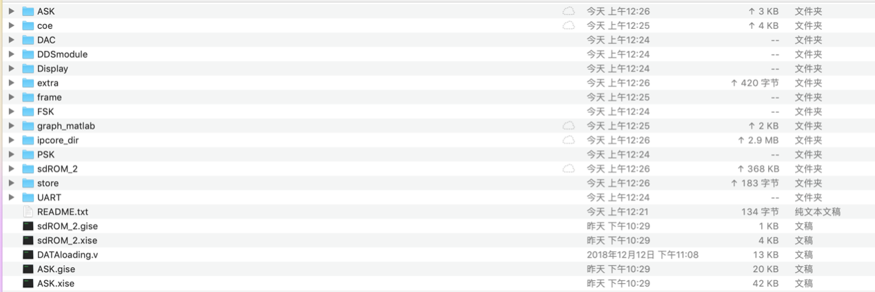

图 48 程序目录

包含了本组设计使用的全部代码，具体使用方法在图中所示README.txt中。

# 参考文献

1. A.B. Williams. 电子滤波器设计[M]. 科学出版社,2008.
2. 陈莉.基于FPGA的QDPSK调制解调系统设计[J].电脑知识与技术,2012,8(28):6662-6665